

Programmation

Les Flâneries du Vidourle

**Activités tout au long de la journée :**

- Initiation à la pêche et découverte de la Faune et la Flore avec le Brochet Vidourlais,

- Atelier percussions pour toute la famille proposée par l’Arbre à Palabre,

- Jeux géants en bois et petits ateliers manuels,

- Promenades en poneys par les écuries de la Chantalette (2 euros le tour),

- Grimpe dans les arbres et slackline avec Voyage au bout de la cime,

- Tir à l’arc, tambourin, et atelier motricité à différents moments de la journée (Hérault Sport).

**10h15 :**

- Atelier Relaxation avec l’association Relaxation Créative,

- Promenade Historique autour du Vidourle avec Monsieur Contrepas.

**10h00 à 12h00 :**

- Conteuse pour enfants

Merci aux bénévoles, aux associations, aux artisans, aux Food Truck pour leur implication. Nous félicitons Mme Armelle Llobet la gagnante de notre concours photo et remercions tous les participants.

Centre Socioculturel Louis Nicollin : 04.11.28.13.54/53

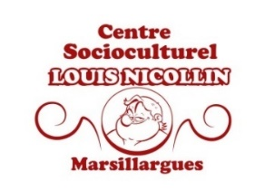

**11h00 :**

- Qi-gong avec l’association Tempo

**11h à 14h30 :**

- Cours de Salsa avec Alors on Danse

**Repas :**

- Bio comme un camion

- Mr Chili

- Crêpes maison

- Les cookies de Céline

- Magic Trobadorz : scène musicale à partir de 12h00

**Rencontre d’artisans locaux :**

- Les légumes d’Isabelle Marchant

- Les Bières artisanales du Petit Caboulot

- Le développement de l’énergie solaire avec l’entreprise OBAT qui vous réserve quelques surprises